1）锂电市场：储能市场持续爆发，全球锂电池出货预期提升
根据EVTank（2026 白皮书）数据，2025 年全球锂电出货量为 2280.5GWh（+47.6%）、市场价值超 1500 亿美元（+20%），动力电池占比约 65%、储能电池占比约 28%；2030 年出货量预计6000GWh+、市场价值3000 亿美元 +。
EVTank在白皮书中分析，出货量的大幅度超预期增长主要来自于储能电池领域，尤其是中国之外的储能市场需求的拉动带动了全球储能电池（ESS LIB）在2025年总体出货量达到651.5GWh，同比增长幅度高达76.2%，大部分出货企业来自中国公司。在新能源汽车领域动力电池领域（EV LIB），得益于中国市场持续推进以旧换新，新车型层出不穷，新能源汽车出口量翻倍增长等因素带动全球动力电池（EV LIB）出货量增长42.2%至1495.2GWh。小型电池（SMALL LIB）领域，新领域如AI、人形机器人、eVTOL等开启产业化应用的早期阶段，为未来小型电池（SMALL LIB）创造了较大的市场想象空间，2025年全球小型电池（SMALL LIB）出货量133.9GWh，同比增长7.9%。
单看中国市场，EVTank数据显示，2025年中国锂离子电池出货量达到1888.6GWh，同比增长55.5%，较2024年增速高18.6个百分点，在全球锂离子电池总体出货量的占比达到82.8%，出货量占比继续提升。EVTank分析认为除了国内市场之外，锂离子电池出口量的快速增长也带来了总体出货量的显著增长。
展望未来，EVTank在《中国锂离子电池行业发展白皮书（2026年）》中预计，全球锂离子电池出货量在2026年和2030年将分别达到3016.3GWh和6012.3GWh，其中对于2026年全球锂离子电池出货量的预期相比2025年版本白皮书提高了17.3%，主要增长动力来自于储能电池的需求。
2）新能源汽车市场：终局电动化8400万辆，对应电池需求5.6TWh
根据EVTank（2026 白皮书）数据，2025年全球新能源汽车销量达到2354.2万辆，同比增长29.1%，其中中国新能源汽车销量全球占比已经上升至70.3%。2025年欧洲和美国的新能源汽车销量分别为377.0万辆和160.0万辆，同比增速分别为30.5%和1.72%。
美国市场受到联邦税收抵免政策终止等因素的影响，全年销量仅微增，其中2025年后三个月的销量由之前的单月接近20万辆腰斩至8万辆左右，全年美国电动车市场渗透率仅为9.6%。欧洲市场总体销量增速超预期，其中德国2025年新能源汽车销量强劲反弹，同比增速高达43.2%，英国2025年销量也突破70万辆，同比增长30%以上，整个欧洲的新能源汽车市场渗透率已经超过20%。除此之外，EVTank在白皮书中表示印度、印尼、韩国、泰国和马来西亚等国家2025年的新能源汽车销量同比增速均在50%以上，尤其是印度市场得益于塔塔集团和马辛德拉新能源汽车的快速起量带动印度新能源汽车销量同比超大幅度增长。展望未来，EVTank预计2026年全球新能源汽车销量将达到2849.6万辆，其中中国将达到1979.6万辆，2030年全球新能源汽车销量有望达到4265.0万辆，总体市场渗透率将超过40%。

核心指标（截止2025年末） | 数值 | 同比变化 | 数据来源
全球新能源汽车总销量 | 2354.2 万辆 | 29.10% | EVTank（含 BEV/PHEV/EREV）
全球汽车总销量 | 约 10000 万辆 | 3.20% | 行业估算
全球新能源渗透率 | 23.50% | 5.80% | EVTank
纯电动 (BEV) 销量 | 约 1320 万辆 | 25.80% | EVTank，占比 56%
插电混动 (PHEV/EREV) 销量 | 约 1034 万辆 | 33.50% | EVTank，占比 44%
动力电池装机量 | 1187GWh | 31.70% | SNE Research
单车平均带电量 | 约 50kWh | 2.00% | 行业估算
电池成本 | 139 美元 /kWh | -12.30% | BloombergNEFBloombergNEF

终局电动化水平下，全球乘用车预计销 8400 万辆，渗透率超 80%，对应电池需求5.6TWh，仍有近 7 倍空间。
3）储能市场：2025年储能电池出货量保持高增速，数据中心储能爆发带动储能市场持续增长
根据EVTank数据，2025年，全球储能电池出货量达到651.5GWh，同比增长76.2%，其中中国企业储能电池出货量为614.7GWh，占全球储能电池出货量的94.4%，中国企业出货量全球占比进一步提升。EVTank预测，到2030年全球储能电池的出货量将超过2TWh，相比之前的预测有较大幅度提升。
从储能应用场景看，2025 年 AIDC 储能锂电出货量达15GWh，同比增长 94%，主要用于备用电源与峰谷套利，2027 年预计达69GWh，2030 年突破300GWh，年复合增长率超 60%，成为储能电池新增长极。

场景 | 出货量占比 | 同比增速 | 核心驱动因素 | 代表项目
独立储能电站 | 65% | 80% | 电力现货市场、峰谷套利、容量补偿 | 中国青海 1.2GW/2.4GWh、美国德州 2GW/4GWh
新能源配储 | 20% | 65% | 风光消纳要求 (配储 10-20%)、并网稳定性 | 沙特红海新城光储项目、澳洲大维多利亚太阳能 + 储能
工商业储能 | 12% | 120% | 峰谷电价差扩大 (0.8-1.2 元 /kWh)、备用电源需求 | 中国长三角、珠三角工商业集群
户用储能 | 2% | 50% | 能源独立、VPP 模式、政策补贴 (欧洲 / 澳洲) | 特斯拉 Powerwall、比亚迪户用储能系统
AIDC 数据中心 | 1% | 94% | AI 算力爆发、备用电源 + 峰谷套利双重价值 | 谷歌数据中心储能项目、亚马逊 AWS 储能配套
展望2026年，全球储能电芯将继续保持较高的增长趋势，全球新型储能装机放量叠加数据中心储能需求激增将带动储能电池出货量超过900GWh，2030年全球储能电池需求量将超过2TWh。

（6）行业竞争状况。
1）全球动力电池市场竞争情况
根据SNE Research数据，2025年全球登记的电动汽车电池总量达到1,187GWh，较2024年的901.4GWh同比增长了31.7%。从全球动力电池装车量排名前十的企业名单来看，中国企业继续占据主导地位，坐拥6个席位，分别是宁德时代、比亚迪、中创新航、国轩高科、亿纬锂能、蜂巢能源，市占率合计首次突破70.4%。另外4家，分别是日本的松下，以及韩国三大电池厂商——LG新能源、SK On和三星SDI。
宁德时代（CATL）在2025年以464.7GWh的装机量蝉联全球第一，同比增长达35.7%。其市场份额从38.0%进一步提升至39.2%，几乎以一己之力占据了全球市场的四成江山。比亚迪（BYD）紧随其后，装机量为194.8GWh，同比增长27.7%。尽管其市场份额微跌至16.4%，但其在欧洲市场的电池装机量暴增201.4%，展现了极强的海外扩张势头。韩国三巨头份额创新低：LGES、SK On增速放缓，三星SDI负增长，由LG新能源、SK On和三星SDI组成的韩国“K-trio”，其全球市占率在2025年降至15.4%，同比下降了3.3个百分点。LG新能源排名全球第三，装机量108.8GWh，11.3%的增速低于全球平均水平。SK On排名全球第六，装机量为44.5GWh，受福特F-150 Lightning需求不振及合资公司变动影响，压力倍增。三星SDI则录得-6.9%的负增长，是Top 10榜单中唯一出现业绩缩水的厂商，排名滑落至第九位。

企业名称 | 2023 年 |  |  | 2024 年 |  |  | 2025 年 |  |  | 三年排名变化 | 装机量复合增长率 | 市场份额变化
 | 排名 | 装机量 (GWh) | 市场份额 | 排名 | 装机量 (GWh) | 市场份额 | 排名 | 装机量 (GWh) | 市场份额
宁德时代 (CATL) | 1 | 259.7 | 36.80% | 1 | 339.3 | 37.90% | 1 | 464.7 | 39.20% | 持平 | 37.80% | 2.40%
比亚迪 (BYD) | 2 | 111.4 | 15.80% | 2 | 153.7 | 17.20% | 2 | 194.8 | 16.40% | 持平 | 33.20% | 0.60%
LG 新能源 (LGES) | 3 | 95.8 | 13.60% | 3 | 96.3 | 10.80% | 3 | 108.8 | 9.20% | 持平 | 6.50% | -4.40%
中创新航 (CALB) | 6 | 35.1 | 5.00% | 4 | 39.4 | 4.40% | 4 | 62.8 | 5.30% | ↑2 | 40.10% | 0.30%
国轩高科 (Gotion) | 8 | 17.1 | 2.40% | 8 | 22.3 | 2.50% | 5 | 45.6 | 3.80% | ↑3 | 69.30% | 1.40%
SK On | 5 | 37.5 | 5.30% | 5 | 39 | 4.40% | 6 | 43.8 | 3.70% | ↓1 | 9.80% | -1.60%
松下 (Panasonic) | 4 | 40.2 | 5.70% | 6 | 38.8 | 4.30% | 7 | 44.2 | 3.70% | ↓3 | 4.90% | -2.00%
亿纬锂能 (EVE) | 9 | 16.2 | 2.30% | 9 | 21.8 | 2.40% | 8 | 32.5 | 2.70% | ↑1 | 44.70% | 0.40%
三星 SDI | 7 | 23.6 | 3.30% | 7 | 25.5 | 2.80% | 9 | 24.5 | 2.10% | ↓2 | 1.90% | -1.20%
蜂巢能源 (SVOLT) | - | - | - | - | - | - | 10 | 20.8 | 1.80% | 新上榜 | 120.00% | 1.80%
欣旺达 (Sunwoda) | 10 | 10.5 | 1.50% | 10 | 15.2 | 1.70% | - | - | - | 出局 | 20.00% | -
2）国内动力电池竞争情况
根据中国汽车动力电池产业创新联盟数据，2025年1-12月，我国动力和储能电池累计销量为1700.5GWh，累计同比增长63.6%。其中，动力电池累计销量为1200.9GWh，占总销量70.6%，累计同比增长51.8%；储能电池累计销量为499.6GWh，占总销量29.4%，累计同比增长101.3%。2025年1-12月，国内动力电池累计装车量769.7GWh, 累计同比增长40.4%。其中三元电池累计装车量144.1GWh，占总装车量18.7%，累计同比增长3.7%；磷酸铁锂电池累计装车量625.3GWh，占总装车量81.2%，累计同比增长52.9%。
企业名称 | 2023 年 |  |  | 2024 年 |  |  | 2025 年 |  |  | 三年排名变化 | 装机量复合增长率 | 市场份额变化
 | 排名 | 装车量 (GWh) | 市场份额 | 排名 | 装车量 (GWh) | 市场份额 | 排名 | 装车量 (GWh) | 市场份额
宁德时代 (CATL) | 1 | 167.1 | 43.11% | 1 | 248.2 | 45.09% | 1 | 333.57 | 43.42% | 持平 | 40.10% | 0.31%
比亚迪 (BYD) | 2 | 105.48 | 27.21% | 2 | 130.8 | 24.75% | 2 | 165.77 | 21.58% | 持平 | 25.00% | -5.63%
中创新航 (CALB) | 3 | 32.9 | 8.49% | 3 | 43.9 | 8.07% | 3 | 47.7 | 7.60% | 持平 | 19.00% | -0.89%
国轩高科 (Gotion) | 5 | 17.26 | 4.45% | 4 | 28.5 | 5.26% | 4 | 45.6 | 5.92% | ↑1 | 63.30% | 1.47%
亿纬锂能 (EVE) | 4 | 17.26 | 4.45% | 5 | 28.4 | 5.24% | 5 | 32.5 | 4.22% | ↓1 | 36.70% | -0.23%
蜂巢能源 (SVOLT) | 6 | 12.5 | 3.22% | 6 | 22.3 | 4.10% | 6 | 25.8 | 3.35% | 持平 | 42.90% | 0.13%
欣旺达 (Sunwoda) | 8 | 10.5 | 2.71% | 7 | 15.2 | 2.80% | 7 | 20.8 | 2.70% | ↑1 | 39.20% | -0.01%
瑞浦兰钧 (Rayan) | 11 | 7.8 | 2.01% | 8 | 12.1 | 2.23% | 8 | 18.5 | 2.40% | ↑3 | 54.50% | 0.39%
LG 新能源 (LGES) | 7 | 10.2 | 2.63% | 9 | 10.8 | 1.99% | 11 | 15.2 | 1.98% | ↓4 | 21.50% | -0.65%
正力新能 (Zenith) | 10 | 6.5 | 1.68% | 10 | 9.8 | 1.80% | 9 | 12.6 | 1.64% | ↑1 | 39.10% | -0.04%
孚能科技 (Farasis) | 9 | 7.2 | 1.86% | 8 | 12.1 | 2.23% | 10 | 12.5 | 1.62% | ↓1 | 26.40% | -0.24%
吉曜通行 (Jiyao) | - | - | - | - | - | - | 10 | 10.8 | 1.40% | 新上榜 | - | 1.40%

宁德时代引领产品持续迭代，与二线电池厂差距维持。短期车企降本压力较大，二线电池厂商依靠磷酸铁锂、中镍高压电池实现快速放量，主要为稳定供应链安全和增强议价能力，但宁德时代的产品性能优势突出，三元、铁锂、CTP 产品均形成跨代领先，仍为车企首要选择，预计长期占据主要份额。长期看，宁德时代加速材料体系创新和系统结构创新，新技术进步加速落地，凝聚态、锰铁锂、钠离子电池等实现差异化竞争，且 CTP3.0、CTC、AB 成组等系统结构创新进一步降本，宁德时代与二线电池厂技术领先优势始终维持。
3）储能市场方面
根据EVTank数据，2025年，全球储能电池出货量达到651.5GWh，同比增长76.2%，其中中国企业储能电池出货量为614.7GWh，占全球储能电池出货量的94.4%。
从企业竞争格局来看，EVTank数据显示，2025年全球储能电池出货量靠前企业全部为中国企业，2024年头十名中的两家韩国企业全部被挤出榜单。2025年宁德时代仍以超过26%的市场份额排名全球领跑，进入排名头十的企业名单还包括亿纬锂能、厦门海辰、比亚迪、瑞浦兰钧、中创新航、远景动力、国轩高科、湖北楚能和鹏辉能源。对比2024年排名头十企业和2025年排名头十企业的排名变化，除了日韩两家企业被挤出头十名之外，瑞浦兰钧排名上升两位至全球第五，湖北楚能和鹏辉能源为新进入榜单企业。
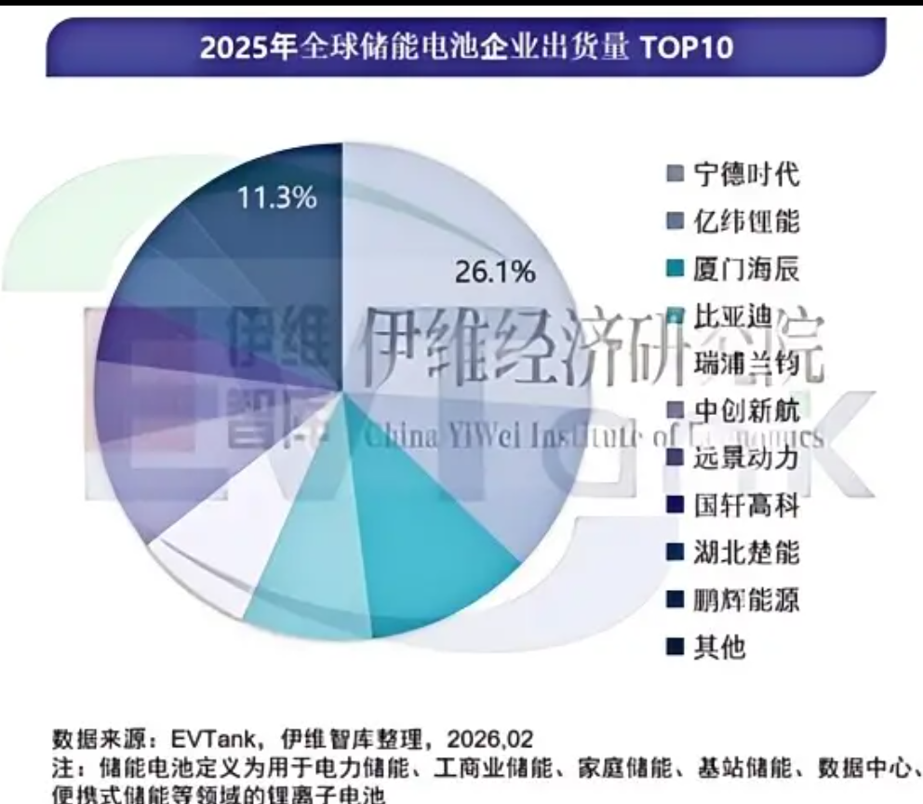

（7）申请人母公司竞争优势。可进行同行比较。
1）客户优质，结构多元
申请人是全球锂电池龙头，业务遍布全球，与全球知名车企、储能系统集成商、储能项目开发商或运营商等客户建立了长期且深度的战略合作。公司动力电池覆盖了全球汽车巨头，客户包括BMW、Mercedes-Benz、Stellantis、Volkswagen、Ford、Toyota、Hyundai、Honda、Volvo等。

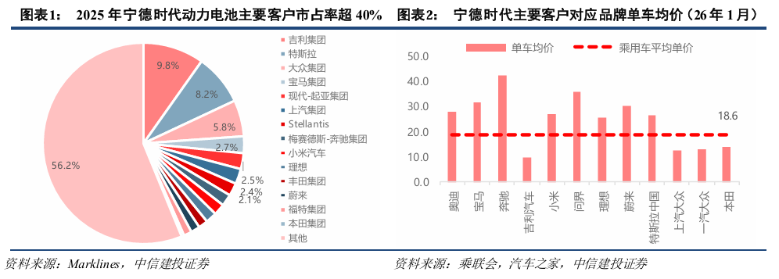
公司通过成立合资企业、建设合资工厂等方式，逐步从国内走向海外，与全球多家汽车制造商达成了深度合作。自2018年以来，公司与上汽集团、东风汽车、广汽集团、吉利汽车集团、长安汽车、福特、Stellantis、赛力斯、奇瑞等开展合资或者技术授权的合作。
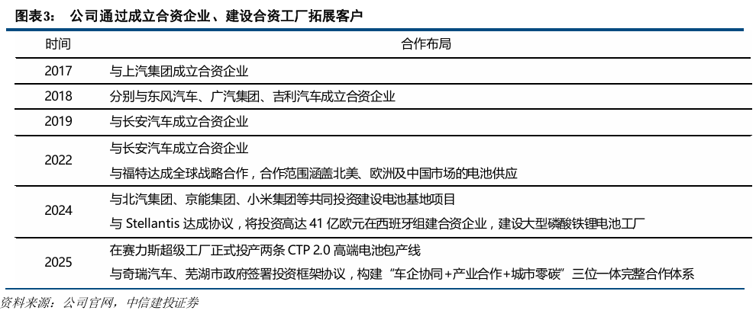
国内市场，除BYD电池自供外，2025国内电动汽车累计装机量前20的车企均为公司客户，在吉利、特斯拉、小米、长安、奇瑞、北汽、一汽、赛力斯、理想、上汽、山东重工等主流车企中供货占比均超过50%。
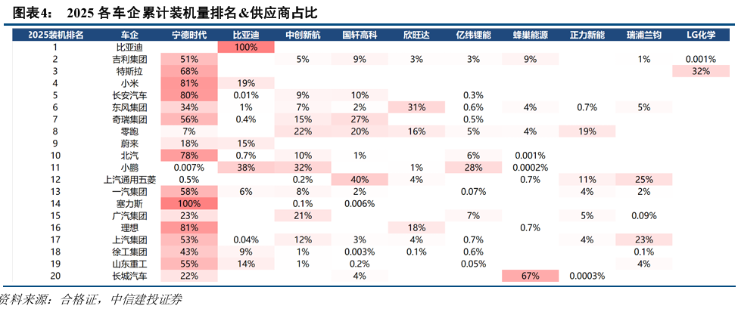
2025 年公司在低端车型（A 级及以下）、中端车型（B 级）和高端车型（C 级及以上）市场的份额分别为23%、39%和58%，在中高端车型领域较第二名领先30pct，形成遥遥领先的断档优势。
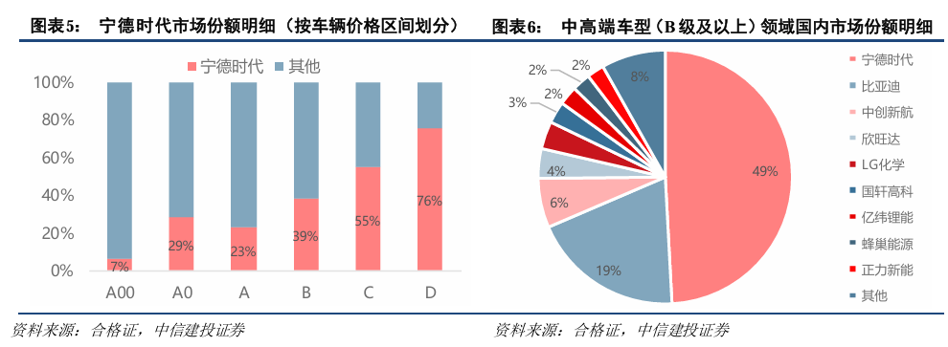
储能电池方面，储能客户及合作方包括NextEra、Synergy、Wärtsilä、Excelsior、JupiterPower、Flexgen、国家能源集团、国家电力投资集团、中国华能、中国华电、中石油等。公司通过参股、合资、技术授权等方式进一步深化与客户的合作。通过与储能客户的深度合作，公司出货增速自2018年以来一直保持高位，稳定在30%以上：2024年公司储能电池出货约93GWh，同比增加35%，2025公司储能电池出货约167GWh，同比增加79%，增速进一步加大。
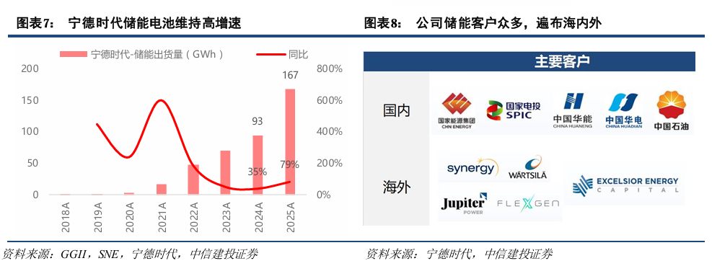
2）毛利稳健，盈利领先
公司毛利率2022起持续提升，主要系1）麒麟、神行电池等高端产品上市放量，带动公司高端品结构提升改善盈利；2）公司项目保障单位盈利，以销售返利、价格联动等机制保证单位盈利。公司经历过22 年原材料高价后伴随原材料价格下降而售价下行，但在单位盈利能力稳中有升的基础上，带动毛利率上升。
公司2025H1 毛利率为 25.02%，优于行业内其他竞争对手约 5pct 以上，2025全年毛利率26.27%，较上半年进一步提升。公司毛利率较高主要得益于公司客户群体中高端客户和海外客户占比较高，同时公司生产效率、合格率等制造优势显著。
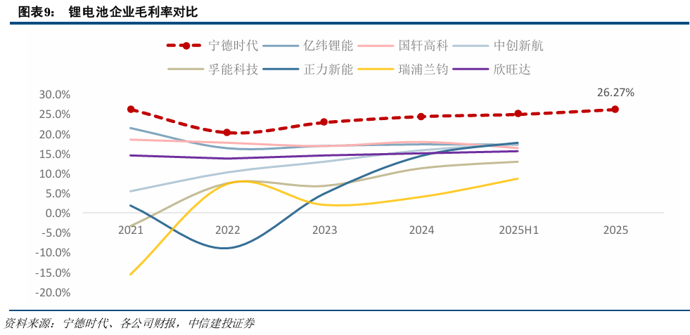
从单位盈利来看，宁德时代单位毛利正在行业内处于绝对领先地位。自2023年以来，公司电池单位毛利较同行稳定高出0.06元/Wh以上，在碳酸锂降价的大背景下，公司单位盈利依旧能够保持在稳定水平。
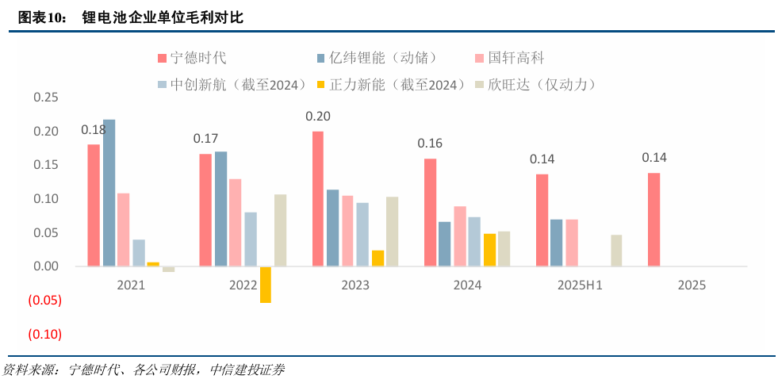

3）研发先行，布局前瞻
宁德时代已在福建宁德、江苏溧阳、上海、香港、福建厦门及德国等地设立研发中心，并成立了前沿新能源技术研发中心21C实验室。截至2025年年底，公司拥有超过2万名研发人员，其中博士学历以上人员逾740名，同比+30%，硕士学历人员逾5200名。
宁德时代2022-2025 年研发总费用分别为155 亿元/184亿元/186亿元/221亿元，研发人员平均薪酬达 37.6万元/36.6万元/37.2万元/36.8 万元，显著高于同行；2025年公司研发费用率5.2%，较2024年增长 0.1pct，其他公司在降本压力下呈下降趋势。
截至2025 年年底，公司拥有及申请的国内外专利总数达54538项，公司相继推出“二代神行超充”、“骁遥双核”及“钠新电池”等前沿产品，以全面领先的产品力为市场拓展提供坚实支撑。
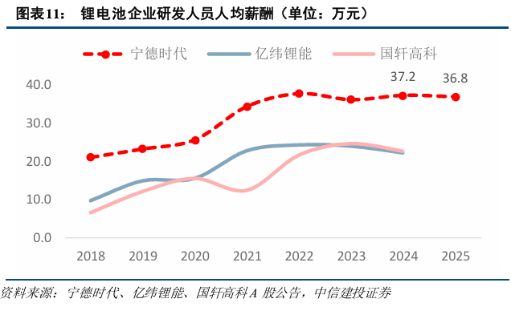
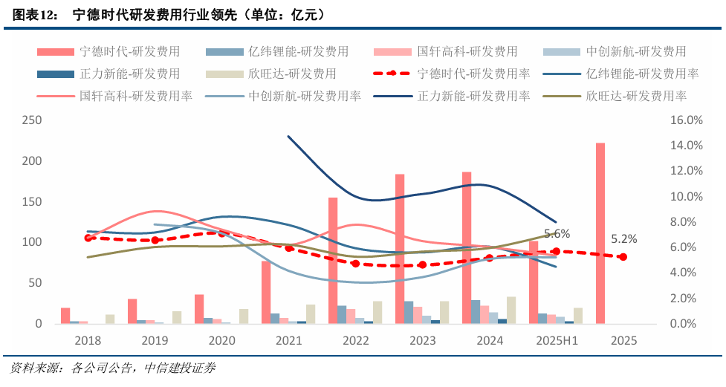
公司在电池材料、电池系统、电池回收等产业链领域拥有核心技术优势及可持续研发能力，形成了全面、完善的生产服务体系。公司当前推出的主要产品包括：
1） 动力电池：
麒麟电池、神行电池、二代神行电池（满足充电速度、续航里程、功率等多元化需求）
骁遥电池（满足纯电续航、低温性能、快速补能的需求）
天行电池（满足稳定性、循环次数、重度使用的需求，精准适配客车、物流车、重卡等商用车领域）
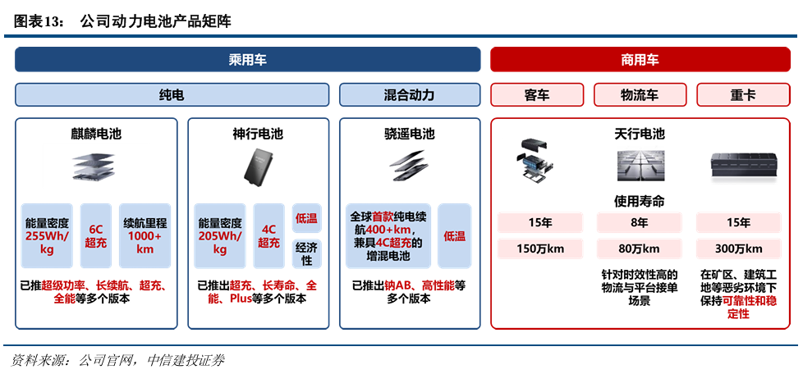
2）储能电池：
天恒储能系统（满足用户在储能安全性、经济性等方面的需求）
EnerOne、EnerOne Plus（户外液冷电池柜，主要应用于电源侧、电网侧等大型储能项目）
EnerC、EnerC Plus、EnerD、EnerX（针对全气候场景的集装箱式液冷电池柜，主要应用于电源侧、 电网侧等大型储能项目）
UniC、PU100（主要应用于工商业储能、数据中心储能等用户侧储能项目，实现从低压、中压到高压平 台的全场景覆盖）
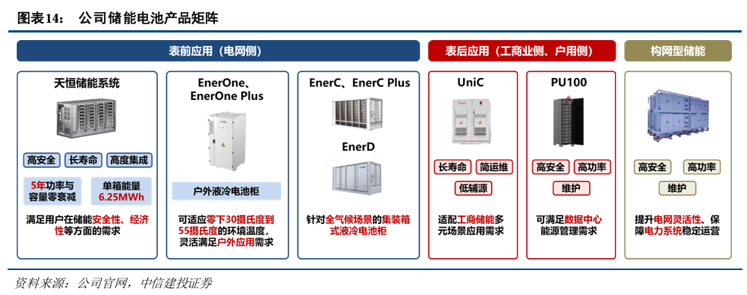
3） 底盘：
磐石底盘（具备上下解耦、高度集成以及对外开放三大特征，在全球范围内首个通过中国汽研汽车安全 技术中心“最高时速+最强冲击”的双重极限安全测试）
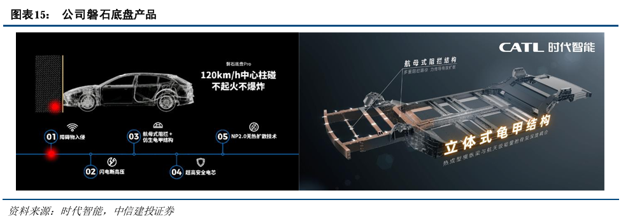
4） 骁遥双核电池：
双核架构、自生成负极技术深度融合的重磅产品，已发布三种跨化学体系的双核解决方案：钠-铁双核 电池、铁-铁双核电池、三元铁/双三元双核电池
i）双核架构和软件的智能协同将在未来L3、L4级智驾时代为整车提供更稳定可靠的供能保障
ii）“自生成负极技术”可让电池的体积能量密度提升60%，重量能量密度提升50%
iii）“电电增程”技术能够结合车辆的行驶状态和用户驾驶习惯，智能调控两个能量区的分配策略
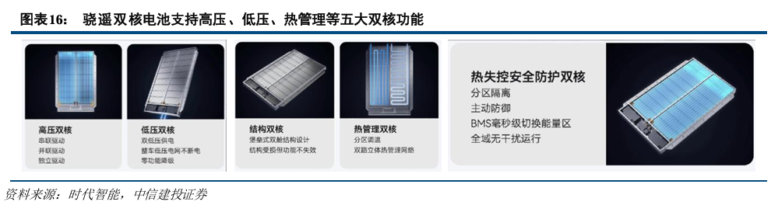
公司在电池材料体系方面进行了深度布局，涵盖M3P电池、钠离子电池、固态电池、复合集流体等，提前 布局未来电动汽车电池和储能电池的发展趋势及迭代需求。
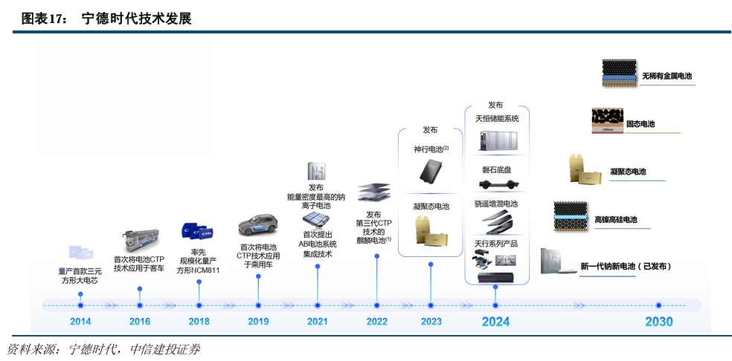
1）磷酸锰铁锂： 2022年8月，公司推出基于磷酸锰铁锂技术的M3P电池，并于2023年8月在问界 S7车 型上首次应用，其优势主要为与磷酸铁锂电池相比能够提升系统能量密度，并增强低温性能；与三元体系相比， 磷酸锰铁锂电池可改善安全性能、延长理论循环寿命，且降低成本。公司目前是少数能够实现磷酸锰铁锂产品 量产的制造商之一。
2）钠离子电池：钠离子电池的能量密度略低于当前的磷酸铁锂电池，但具有充放电速率高、安全/可靠性高
以及低温性能优异等优势。2021年7月，宁德时代正式推出第一代钠离子电池。2025年4月，公司发布了“钠 新”钠离子电池，这是全球首款量产的钠离子电池。钠新电池的能量密度可达175Wh/kg，支持最高5C的充电 速率，续航里程可达500公里。
3）固态电池：2023年6月公司发布了新型凝聚态电池，其电解质由液态改为凝胶态，赋予电池优异的充放 电性能和安全性能，单体能量密度最高可达500Wh/kg。当前深耕硫化物路线，预计2027年具备小批量量产的 能力。
4）复合集流体：复合集流体以PET/PP等聚合物材料作为中间层基膜，通过真空镀膜等工艺在基膜上下表 面沉积双层铜/铝导电层，呈现出“金属-PET/PP聚合物材料-金属”的三明治状结构。复合铜箔较传统锂电箔单平 成本下降26%，对应单车电池成本下降近千元；同时可以减轻铜行业对海外的依赖度并提升电池能量密度。
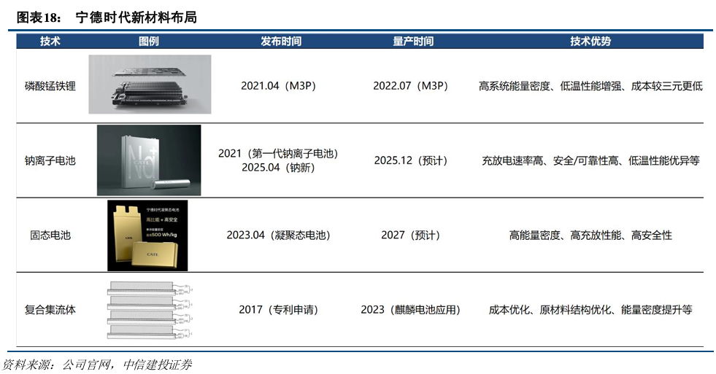
4）布局完善，智能高效
公司在全球产能布局全面，且投资节奏掌握极好，永远领先同行扩产和收缩。目前公司在全球设有15个主 要电池制造基地，其中包括12个国内主要制造基地，分别位于福建宁德、青海西宁、江苏溧阳、四川宜宾、广 东肇庆、上海、福建厦门、江西宜春、贵州贵阳、山东济宁、河南洛阳和北京亦庄；3个海外制造基地，即德国 图林根工厂、匈牙利德布勒森工厂和印尼卡拉旺工厂。
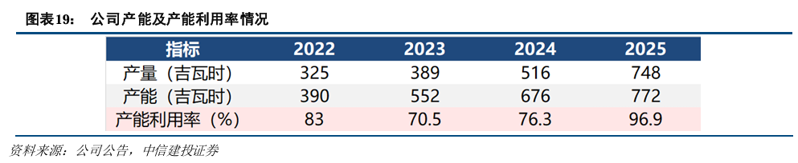
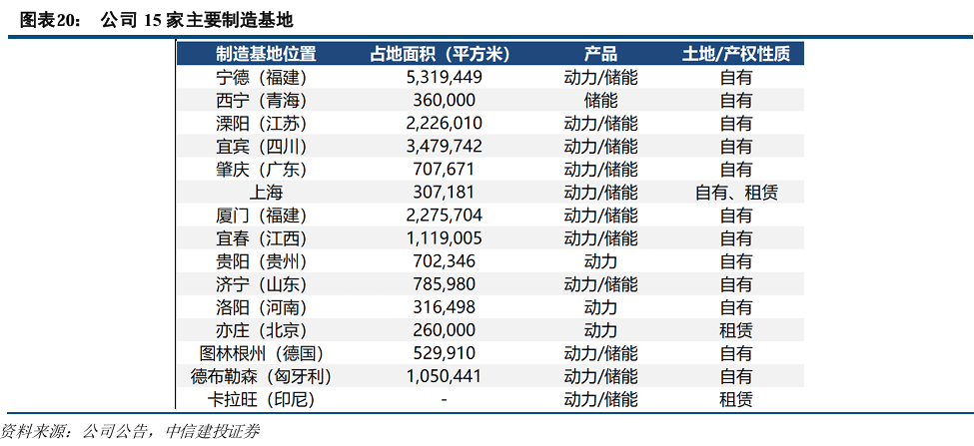
公司资本开支领先行业一年。宁德时代资本开支高峰为2021、2022年；而锂电板块其他代表性公司资本开 支高峰为2022、2023年，启动节奏较宁德晚一年；23/24年公司资本开支同比下降 30%/7%，2024年起除海外 工厂外国内继续收紧，25年公司资本开支同比增加36%，主要系德国、匈牙利等地工厂正处于建设和产能爬坡 的关键阶段。
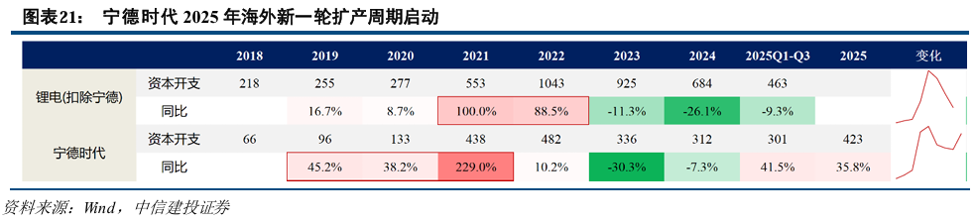
为进一步保障电池生产所需关键上游资源及材料的供应，宁德时代通过自建、股权投资、合资等多种方式， 参与电池矿产资源的投资、建设与运营。在矿产资源方面，宁德时代拥有多个锂项目，包括江西宜春项目、四 川斯诺威项目，以及印度尼西亚布利镍项目，还有湖北江家墩、贵州大坪磷项目；在中游材料方面，公司投资 了行业内多家领先供应商，以保障供应链稳定并实现成本控制。
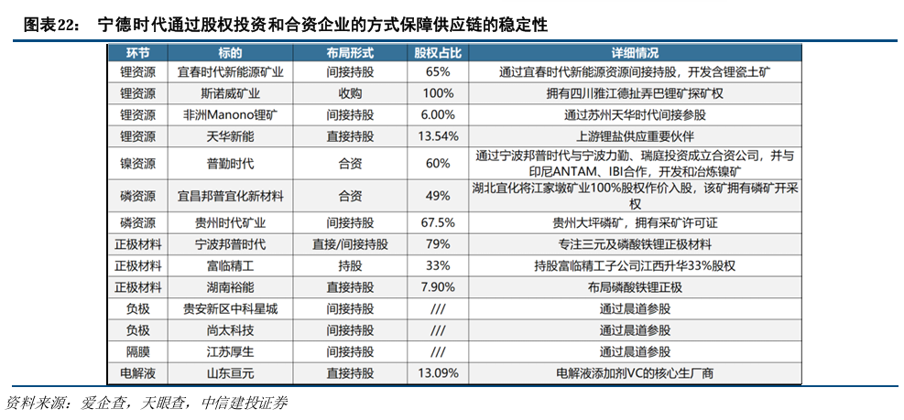
公司拥有当前全球唯一3座锂电行业“灯塔工厂”（宁德基地、宜宾基地、溧阳基地），代表着当今全球 制造业领域智能制造和数字化的最高水平。以溧阳基地为例，工厂利用大数据模拟质量检验、通过增材制造（3D 打印技术）减少换线时间、利用计算机视觉技术实现微米级别的质量检验，以及利用深度学习优化过程控制和 能源管理等措施，基地产能提升了320%，制造成本降低了33%，产品单体失效率从百万分之一降低到十亿分之 一，二氧化碳排放量减少了47.4%。
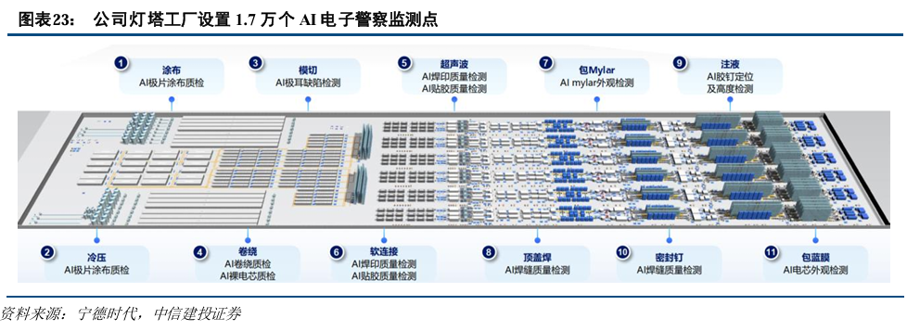
宁德时代于2023年发布“零碳战略”，目标为“2025 年核心运营碳中和，2035 年价值链碳中和”，具体 举措涵盖技术、生产、供应链全维度。公司当前已建成9座零碳工厂，2024年零碳电力使用占比已提升至74.51%； 同时，公司推出可大规模量产的钠离子电池“钠新”（全生命周期碳排放比锂电低30%-60%），并建立 “时代 碳链” 系统，追踪供应链碳排放，要求供应商共享数据并降低碳足迹等，全方位推进自身零碳战略，加速推动 零碳社会的生态建设。
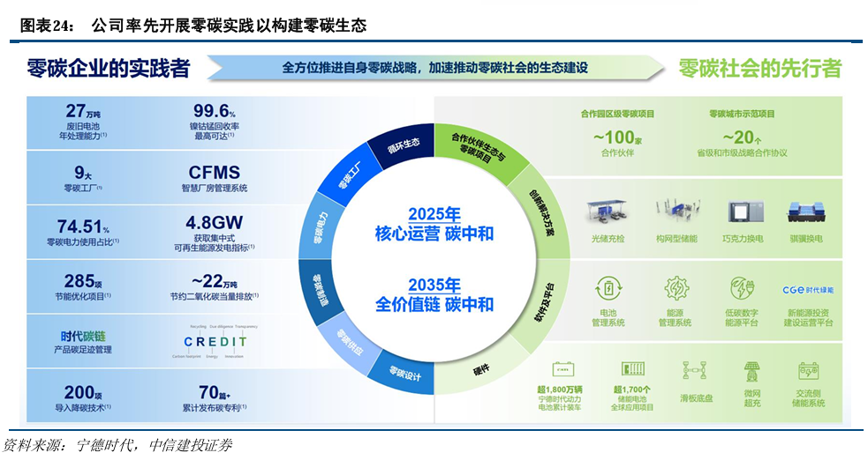
5）极限制造：实现PPB级别高安全，超级拉线全面领先
在技术产品迭代中，宁德时代保持极优的质量控制，创建全流程智能检测系统，产线效率良率行业领先，产品缺陷率跨数量级领先，进而打造较高的客户粘性。
宁德时代提出极限制造概念，进一步落地超级拉线。宁德时代提出极限制造，将安全标准由PPM（百万分之一）提升到PPB（十亿分之一），与海外电池厂拉开两个数量级差距，极高一致性控制造就电芯极致安全。在此标准下，宁德时代进一步落地超级拉线，单线产能10GWh，人员数量下降70%、速度提升300%、单GWh设备投资额降低一半以上，实现竞争力大幅领先海外电池厂，部分国内二线电池厂产品质量问题频出。海外电池厂在扩产过程中常遇到良率问题，以产能规模较大的LGES最为明显，自20年来已出现10余次因为安全不合格导致的大规模召回问题，赔偿金额巨大对业务产生了不利影响，SKI涉及福特F-150电池问题，三星SDI则与宝马电车召回事件有关，主要由于电池一致性问题所致。
6）财务审慎，业绩优质
公司在财务处理上相对保守。公司采用的折旧年限比同行业其他企业更短，导致平均折旧率更高。通过对 不同类别固定资产进行算术平均计算，公司年均折旧率为18.2%，而 同行业其他企业的平均折旧率均低于 17%。 随行业技术的快速发展，公司所采取的加速折旧方法将有效降低未来的风险。
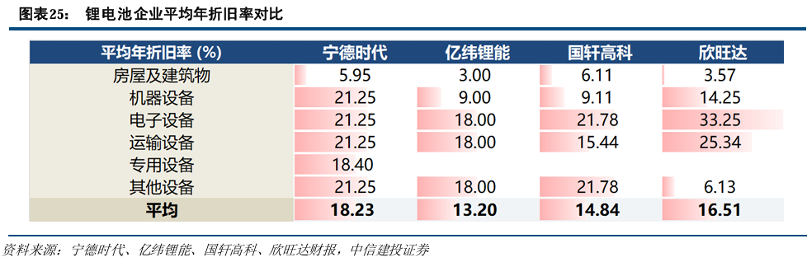
就单位折旧而言，2024年宁德时代单Wh固定资产折旧费用为0.039元，较同行业其他企业高0.012元/Wh 以上；2025年宁德时代单Wh固定资产折旧费用为0.032元。若公司降低平均折旧率，将有望释放额外利润。
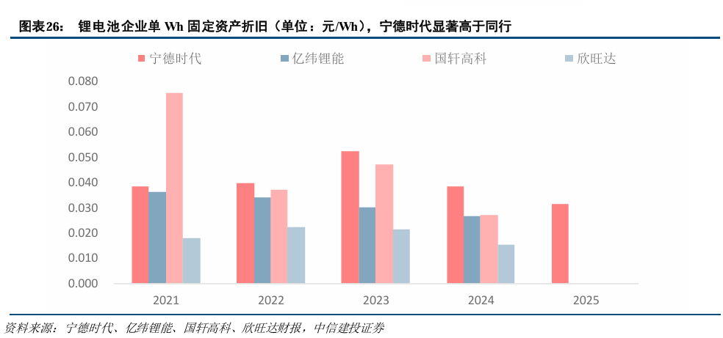
2020 年起，公司质保金占营业收入的比例始终高于2%。2025年，公司质保金占营业收入的比例为2.87%， 显著领先于同行业水平。
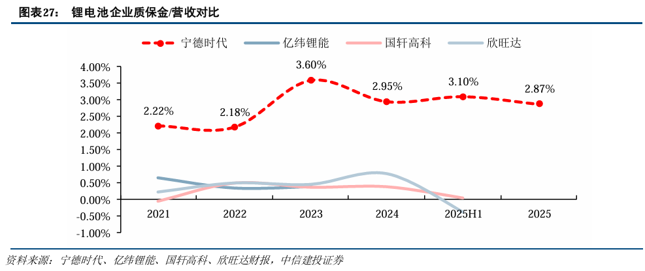
公司递延收益稳步增长。自2021年以来，公司递延收益稳步上升，年均CAGR达23%。公司稳步增长的 递延收益说明公司未来利润确定性强，较同行业其他公司有较大优势。
